A2023131231KK5

答案　(1)*R*1　为了防止在调节滑动变阻器时造成电路短路，起到保护电路作用　(2)见解析图　(3)见解析图　2.9　1.0　(4)偏小　偏小

解析　(1)由于电流表量程为0.6 A，根据闭合电路欧姆定律，回路电阻不必太大，故选*R*1

串联*R*0是为了防止在调节滑动变阻器时造成电路短路，*R*0起到保护电路作用。

(2)按照电路图，实物电路图如图所示

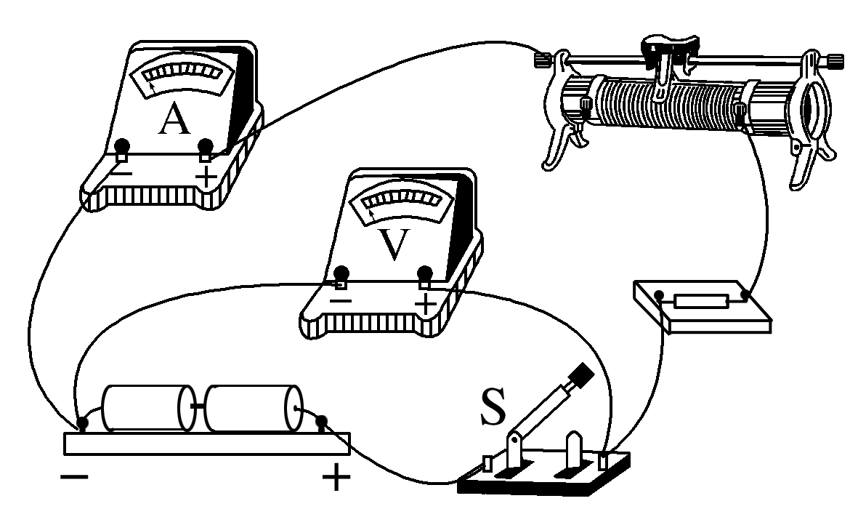

(3)描点，连线作出*U*－*I*图像如图所示

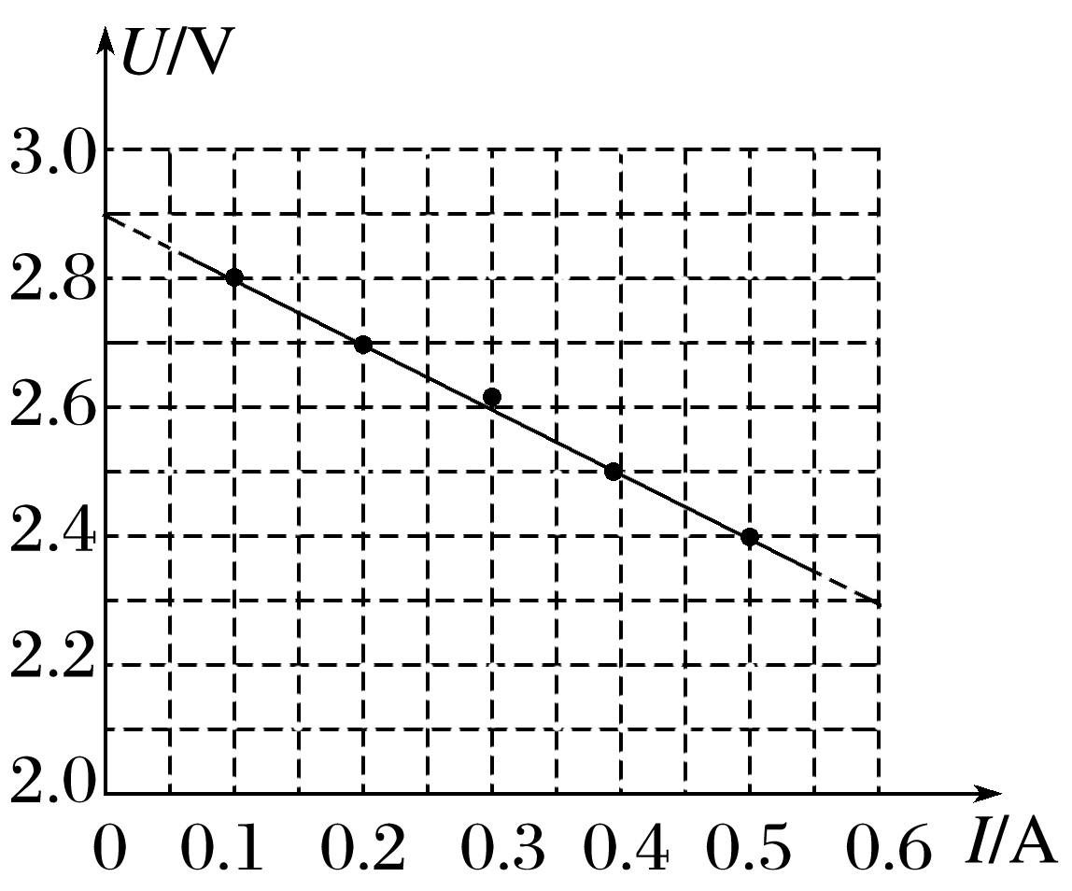

在*U*－*I*图像中，图像与纵轴的截距等于电动势，

图像斜率的绝对值表示内电阻，因此*E*＝2.9 V，*r*＝||＝ Ω＝1.0 Ω

(4)由于电压表的分流作用，电流表的测量值比流过电源的电流偏小，理论上，当外电路短路时，电流表的电流等于流过电源的电流，真实图线如图中虚线所示。由于图像与纵轴的截距等于电动势，图像斜率的绝对值表示内电阻，可知测出的电池组的电动势及其内阻均偏小。

